LAPORAN MINI PROJECT I: GPIO
Penerapan Kendali GPIO pada Traffic Light 4 Arah Dengan Arduino Uno



Mata Kuliah: Sistem Mikrokontroler (TK244004)
Dosen Pengampu: Ucky Pradestha N, M.Kom

Disusun Oleh:
Nama : Dedi Kurniawan
NIM : H1H024022

PROGRAM S1 TEKNIK KOMPUTER
FAKULTAS TEKNIK
UNIVERSITAS JENDERAL SOEDIRMAN 2026

- Tujuan Praktikum
- Mengetahui Physical Computing.
- Mengetahui konsep dan manipulasi pin GPIO pada Arduino.
- Memahami struktur program Arduino dan penggunaan fungsi untuk modularisasi kode.
- Rangkaian Simulasi (Tinkercad)
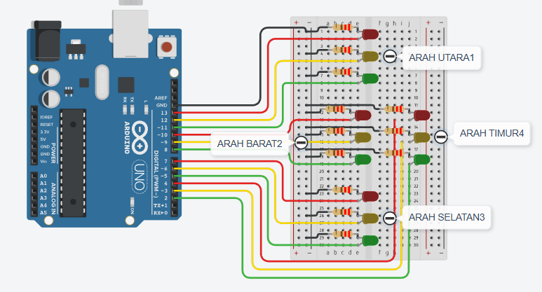
Deskripsi Rangkaian:
Rangkaian ini menggunakan 12 buah LED dan resistor(220Ω) yang dihubungkan ke pin digital Arduino Uno. Arah Utara menggunakan pin 13, 12, 11; Arah Timur menggunakan pin 4, 3, 2; Arah Selatan menggunakan pin 7, 6, 5; dan Arah Barat menggunakan pin 10, 9,

Wiring Diagram:
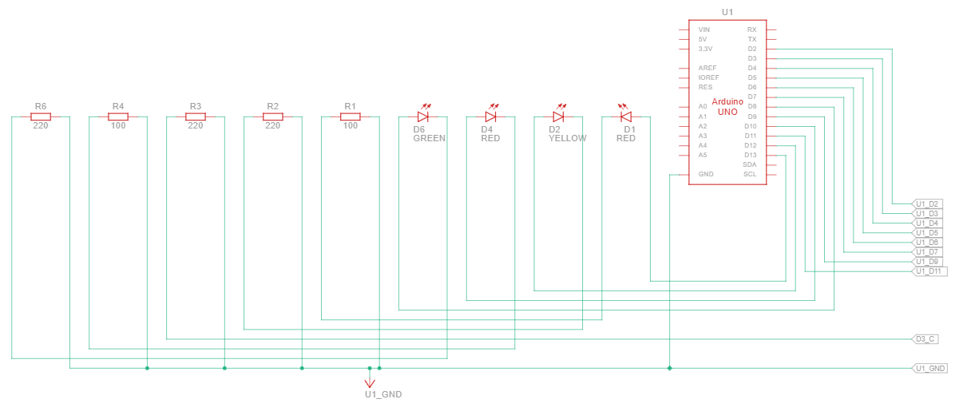
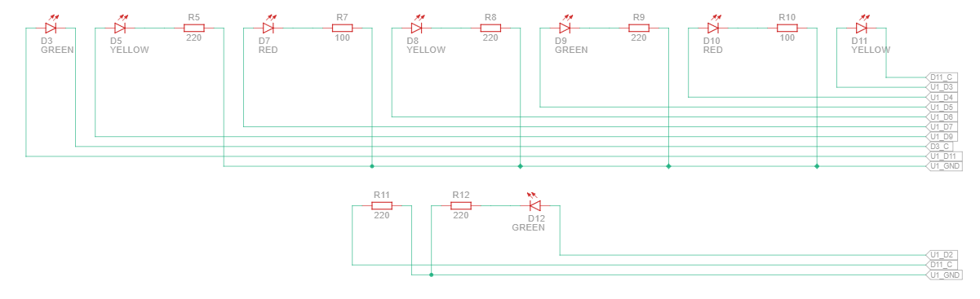
- Jalur Ground
Seluruh kaki katoda 12 LED dihubungkan ke satu node power rail negatif pada breadboard. Konfigurasi ini dihubungkan ke pin GND pada Arduino Uno.
- Resistor untuk pembatas arus
Pin keluaran mikrokontroler memiliki batas maksimum 40mA. Setiap kaki anoda LED dihubungkan secara seri dengan resistor bernilai 220 Ω , jadi LED menyala dengan tegangan 13,6mA.
- Source Code dan Penjelasan
- Source Code Lengkap
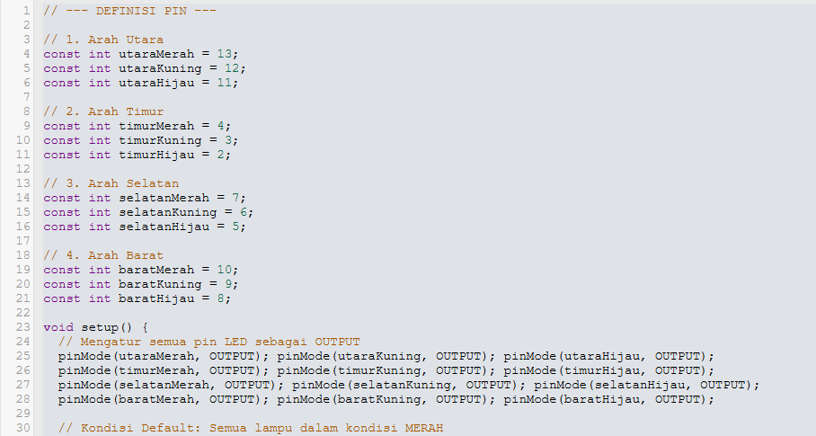
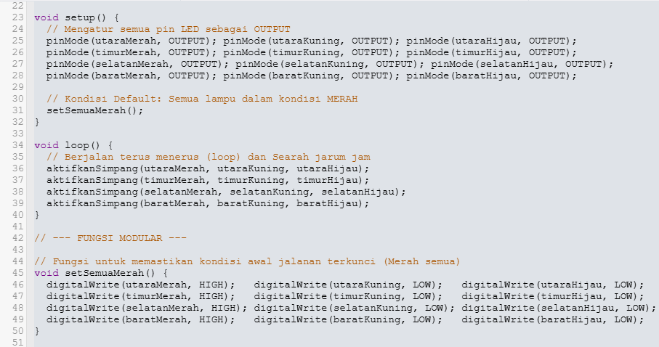

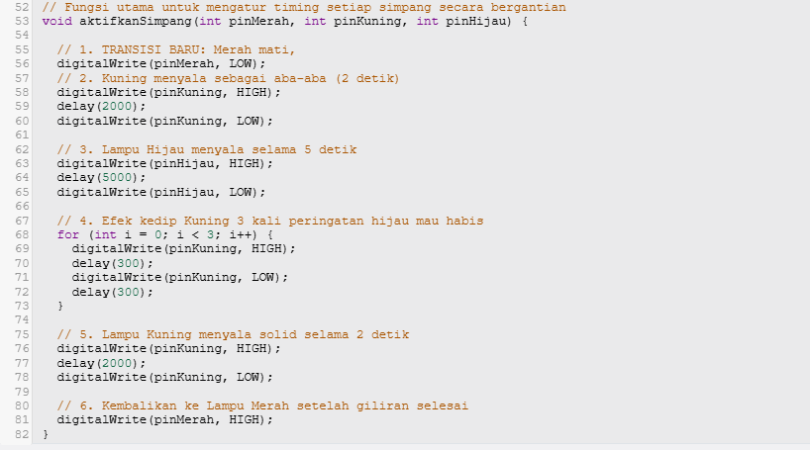
- Hasil dan Analisis
- Lampu berpindah urutan secara otomatis searah jarum jam (Utara > Timur > Selatan > Barat).
- Timing pergantian lampu berjalan akurat sesuai ketentuan delay.
- Tidak ada lebih dari satu sisi yang menyala hijau secara bersamaan, sehingga tidak terjadi konflik antar simpang
- Lampiran / Tautan GitHub
- Link Repository GitHub:
https://github.com/DebuLangit/H1H024022_Sistem-Mikrokontroler-A_Tugas-4
- Link Simulasi Tinkercad:
https://www.tinkercad.com/things/0SFRT0ahnyi-traffic-light-4-arah-dengan-arduino-uno?sharecode=i_1pZhB8eZ8RDeJXnwneRocfGfX_OIo17k9TgBsLkcA

